**LAPORAN PRAKTIKUM**

**PEMROGRAMAN WEB**

**MODUL 11**



**Oleh:**

**Driyo Agung Leksono**

**L200210093**

**Kelas G**

**TEKNIK INFORMATIKA**

**FAKULTAS KOMUNIKASI DAN INFORMATIKA**

**UNIVERSITAS MUHAMMADIYAH SURAKARTA**

**2022/2023**

1. **Alat dan Bahan**
   1. Semua file praktikum
   2. Koneksi internet
   3. Sebuah free hosting
2. **Langkah-langkah Praktikum**
   1. Siapkan semua file praktikum yang anda miliki

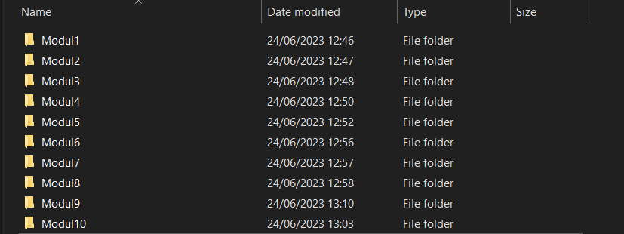

*Gambar 1.1 file praktikum modul 1-10 yang telah saya persiapkan*

* 1. Buka sebuah free hosting ( disini saya menggunakan 000webhost.com )

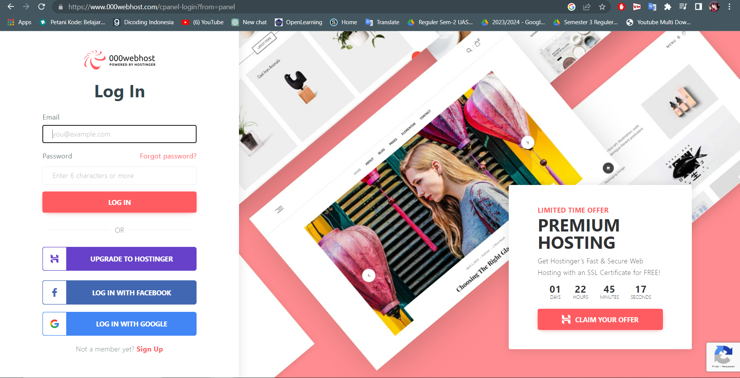

*Gambar 2.2 tampilan untuk login dengan 000webhost.com*

* 1. Masukkan file – file yang anda miliki ke free hosting tersebut.

1. **Tugas**
   1. Buatlah sebuah alamat domain pada hosting dengan NIM anda

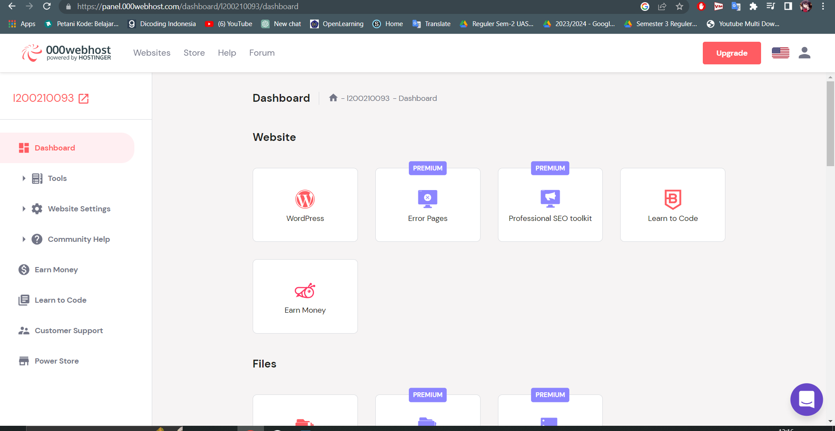

*Gambar 2.1 Adalah tampilan dashboard 000webhost.com dengan alamat domain nim saya L200210093*

* 1. Masukkan semua file praktikum yang telah anda buat kedalam hosting tersebut.

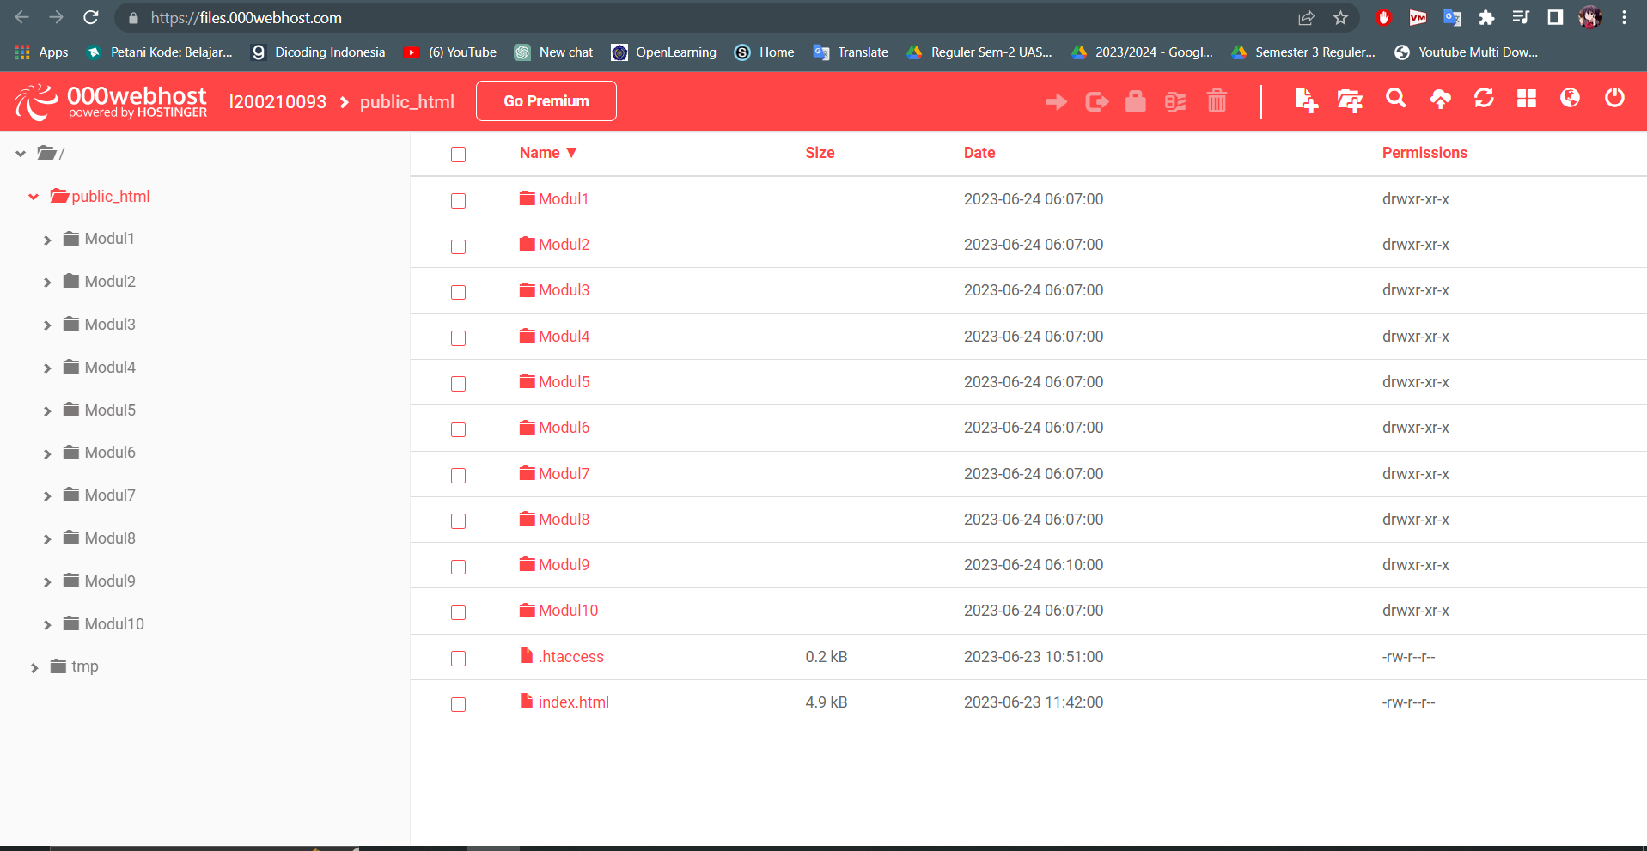

*Gambar 2.2 setelah memasukkan semua file modul praktikum dari modul 1 – 10*

Berikut Code dari file index.html :

<!DOCTYPE *html*>

<html>

  <head>

    <title>Daftar Modul Tugas</title>

    <link

*rel*="stylesheet"

*href*="https://cdnjs.cloudflare.com/ajax/libs/font-awesome/5.15.4/css/all.min.css"

    />

    <style>

      body {

        font-family: "Indie Flower", cursive;

        background: linear-gradient(to bottom right, #262626, #404040);

        padding: 20px;

        display: flex;

        align-items: center;

        justify-content: center;

        min-height: 100vh;

      }

*.module-card-icon* {

        font-size: 48px;

        color: #007bff;

      }

*.container* {

        display: flex;

        flex-direction: column;

        align-items: center;

      }

      h1 {

        color: #fff;

        text-align: center;

        margin-bottom: 20px;

        animation: fadeIn 1s ease-in;

      }

*.module-wrapper* {

        display: flex;

        flex-wrap: wrap;

        justify-content: center;

        max-width: 1200px;

        width: 100%;

        margin: 0 auto;

      }

*.module-card* {

        width: 150px;

        height: 150px;

        background-color: #fff;

        border-radius: 50%;

        margin: 30px;

        box-shadow: 0 2px 4px rgba(0, 0, 0, 0.2);

        overflow: hidden;

        position: relative;

        cursor: pointer;

        transform: scale(1);

        transition: transform 0.3s ease-in-out;

        animation: cardFadeIn 0.5s ease-in-out;

      }

*.module-card:hover* {

        transform: scale(1);

        animation: bounce 0.5s infinite alternate;

      }

*.module-card-content* {

        display: flex;

        flex-direction: column;

        align-items: center;

        justify-content: center;

        height: 100%;

      }

*.module-card-content* h4 {

        margin-top: 10px;

        text-align: center;

        color: #333;

      }

*.module-card-icon* {

        font-size: 48px;

      }

      @keyframes *fadeIn* {

        from {

          opacity: 0;

        }

        to {

          opacity: 1;

        }

      }

      @keyframes *bounce* {

        0%,

        100% {

          transform: translateY(0);

        }

        50% {

          transform: translateY(-20px);

        }

      }

    </style>

  </head>

  <body>

    <div *class*="container">

      <h1>Daftar Modul Tugas</h1>

      <h1>Driyo Agung Leksono</h1>

      <div *class*="module-wrapper">

        <div *class*="module-card" *onclick*="openModule('Modul1')">

          <div *class*="module-card-content">

            <span *class*="module-card-icon">&#128175;</span>

            <h4>Modul 1</h4>

          </div>

        </div>

        <div *class*="module-card" *onclick*="openModule('Modul2')">

          <div *class*="module-card-content">

            <span *class*="module-card-icon">&#128796;</span>

            <h4>Modul 2</h4>

          </div>

        </div>

        <div *class*="module-card" *onclick*="openModule('Modul3')">

          <div *class*="module-card-content">

            <span *class*="module-card-icon">&#128197;</span>

            <h4>Modul 3</h4>

          </div>

        </div>

        <div *class*="module-card" *onclick*="openModule('Modul4')">

          <div *class*="module-card-content">

            <span *class*="module-card-icon">&#128198;</span>

            <h4>Modul 4</h4>

          </div>

        </div>

        <div *class*="module-card" *onclick*="openModule('Modul5')">

          <div *class*="module-card-content">

            <span *class*="module-card-icon">&#128199;</span>

            <h4>Modul 5</h4>

          </div>

        </div>

        <div *class*="module-card" *onclick*="openModule('Modul6')">

          <div *class*="module-card-content">

            <span *class*="module-card-icon">&#128200;</span>

            <h4>Modul 6</h4>

          </div>

        </div>

        <div *class*="module-card" *onclick*="openModule('Modul7')">

          <div *class*="module-card-content">

            <span *class*="module-card-icon">&#128201;</span>

            <h4>Modul 7</h4>

          </div>

        </div>

        <div *class*="module-card" *onclick*="openModule('Modul8')">

          <div *class*="module-card-content">

            <span *class*="module-card-icon">&#128202;</span>

            <h4>Modul 8</h4>

          </div>

        </div>

        <div *class*="module-card" *onclick*="openModule('Modul9')">

          <div *class*="module-card-content">

            <span *class*="module-card-icon">&#128203;</span>

            <h4>Modul 9</h4>

          </div>

        </div>

        <div *class*="module-card" *onclick*="openModule('Modul10')">

          <div *class*="module-card-content">

            <span *class*="module-card-icon">&#128204;</span>

            <h4>Modul 10</h4>

          </div>

        </div>

      </div>

    </div>

    <script>

      function openModule(*moduleURL*) {

        window.open(*moduleURL*, "_blank");

      }

    </script>

  </body>

</html>

* 1. Hasil setelah hosting.

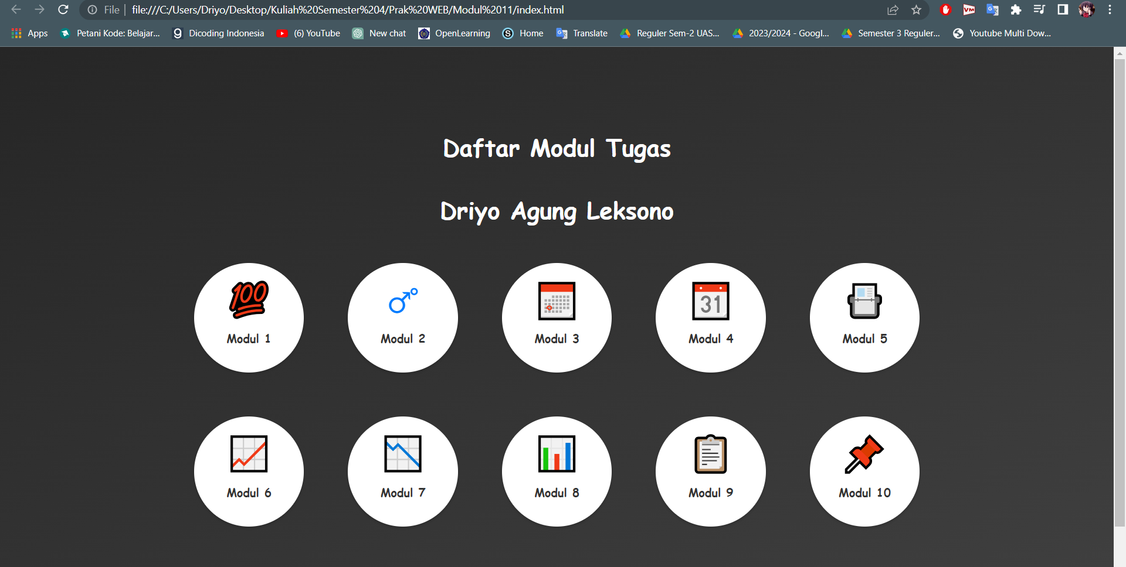

*Gambar 2.3 berikut adalah tampilan dari index.html yang digunkana untuk mengakses seluruh halaman modul yang telah di up*

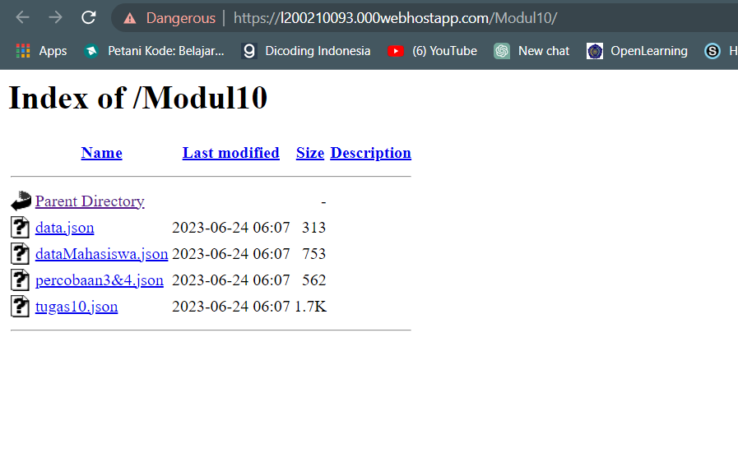

*Gambar 2.4 salah satu contoh setelah mengakses modul 10 maka akan muncul file apa saja yang berada dalam folder modul 10*

* 1. Laman hosting : <https://l200210093.000webhostapp.com/>